Утверждаю
___________________________
(начальник органа управления,
подразделения пожарной охраны)
"__" ______________ 20__

ПЛАН-КОНСПЕКТ

проведения занятий с группой ______________________________

Тема: «Проведение АСР при дорожно-транспортных происшествиях».

Вид занятия: классно-групповое Отводимое время _________ (ч.)

Цель занятия: Приобретение и совершенствование личным составом подразделения знаний и навыков при проведении аварийно-спасательных работ в ДТП; Подготовка личного состава к умелым и слаженным действиям в составе пожарного, аварийно-спасательного расчета при АСР в ДТП.

Литература, используемая при проведении занятия:
Руководство по ведению аварийно-спасательных работ при ликвидации последствий дорожно-транспортных происшествий с комплектом «типовых технологических карт разборки транспортных средств, деблокирования и извлечения пострадавших при ликвидации последствий дтп» 2012 г.;
Методические рекомендации по работе с аварийно-спасательным инструментом при дорожно-транспортных происшествиях.

Развернутый план занятия:

- Подготовительная часть занятия – 5 мин.

Проверка наличия всего личного состава, объявление темы и целей занятия.

- Основная часть занятия – 35 мин.

Аварийно-спасательные работы при ДТП проводятся с целью спасения людей и устранения угрозы их жизни и здоровью, спасению материальных ценностей и защиты окружающей среды.
Дорожно-транспортное происшествие (ДТП) — событие, возникшее в процессе движения по дороге транспортного средства и с его участием, при котором погибли или ранены люди, повреждены ТС, сооружения, грузы либо причинен иной материальный ущерб.
АСР при ликвидации последствий ДТП характеризуются наличием факторов, угрожающих жизни и здоровью проводящих эти работы людей, и требуют специальной подготовки, экипировки и оснащения. В состав АСР входят также поисково-спасательные и другие неотложные работы, связанные с ликвидацией последствий ДТП.
Важно!!! При проведении аварийно-спасательных работ, следует неукоснительно выполнять все требования, связанные с безопасностью и соблюдением правил охраны труда.
Экипировка спасателей является одним из основных средств индивидуальной защиты от воздействия общих поражающих факторов при выполнении ими АСР.
В состав экипировки спасателей при выполнении АСР при ликвидации последствий ДТП входят:
- специальная одежда из негорючих материалов, включающая световозвращающие материалы;
- обувь с антипрокольной подошвой, стойкой к воздействию агрессивных материалов и ГСМ, обеспечивающая надежную опору без скольжения;
- шлем (каска) с пластиковым противоударным забралом (очками);
- защитные кожаные перчатки;
- стеклобой;
- нож для резания ремней безопасности;
- средства защиты органов дыхания.
Основные типы аварийно-спасательных средств, приспособлений и оборудования
Для ведения АСР в ходе ликвидации последствий ДТП для разборки ТС, деблокирования и извлечения пострадавших и других работ применяют гидравлические инструменты, приспособления и оборудование, а также ручные лебедки.
Перед началом работ для стабилизации поврежденного ТС используют специальные приспособления (рис. 1) или средства технического оснащения (домкраты, пневматические домкраты и т.п.) (рис. 2).
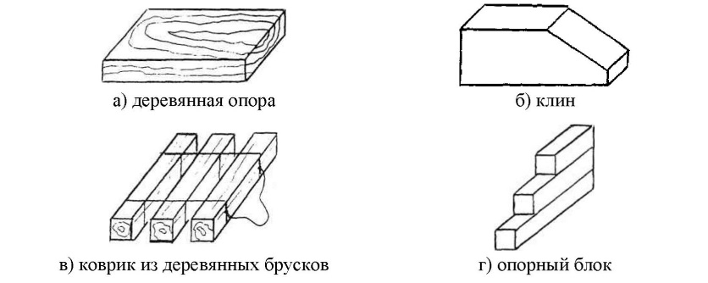
Рис. 1. Фиксирующие подкладки для стабилизации поврежденного ТС.
Для разборки поврежденных ТС используется только гидравлический инструмент, у которого скорость перемещения рабочих органов не превышает 0,2 м/с. Такой инструмент приводиться в действие от ручного гидравлического насоса либо от гидравлической насосной станции с подачей рабочей жидкости не более 5 л/мин. Рабочее давление такого инструмента от 25 до 80 МПа.
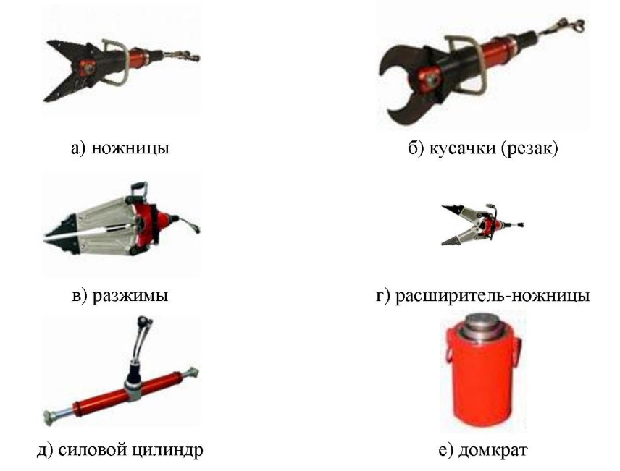
Рис. 2. Типы гидравлических аварийно-спасательных инструментов.
Гидравлические насосные станции и гидравлические насосы обеспечивают подачу рабочей жидкости под давлением в рабочий инструмент.
Домкраты предназначены для стабилизации поврежденного ТС. Используются при наличии небольшого зазора, соответствующего минимальной высоте домкрата, поднимая или перемещая груз на расстояние, определяемое ходом штока.
Силовые цилиндры одностороннего или двухстороннего двойного действия обеспечивают перемещение элементов ТС посредством выдвижения штоков («расширение») или их втягивания («стягивание»). При работе на стягивание цилиндр оснащается двумя проушинами, к которым крепятся цепи. По необходимости, для увеличения начальной длины цилиндра, на штоки навинчиваются удлинители. Цилиндры предназначены для отгиба крыши и других узлов кузова, сдвига передней панели автомобиля и рулевой колонки, а также для поддержки узлов кузова после их отгиба или резки. Силовые цилиндры применяются, в основном, после расширителей, когда их рычаги достигают максимального расширения.
Расширители предназначены для вскрытия дверей, отгибания узлов кузова, перемещения сидений, съема приборной доски, выталкивания рулевой колонки, подъема автомобиля. Для отгиба наконечники данного инструмента располагаются в отверстии (щели) в отгибаемой (разжимаемой) конструкции. Размер отверстия (щели) должен быть не менее 1 см. При подъеме автомобиля опорная поверхность наконечников увеличивается с помощью деревянных брусков. В ходе подъема необходимо располагать между поверхностью дорожного полотна и автомобилем деревянные опоры.
В отличие от домкратов, расширители могут начинать раздвижку с малых зазоров (10-30 мм). В ряде случаев начальный зазор может быть образован самим инструментом (при работе им, как тяжелым клином). Рабочими органами расширителя являются две симметрично расположенные удлиненные губки (силовые элементы), которые при движении поршня в гидроцилиндре за счет рычажно-шарнирной передачи веерообразно расходятся или сходятся, осуществляя силовой разжим или сжатие. Максимальное усилие на губках реализуется при расширении в прямом ходе поршня. При обратном ходе за счет уменьшения площади поршня (наличие штока) усилия на губках несколько снижаются.
Резаки предназначены для резки стоек крыши, порогов, узлов спинок сидений и различных поверхностей кузова автомобиля. При использовании данный инструмент располагается под углом 90° к перерезаемой конструкции. В ходе резки инструмент может поворачиваться в любом направлении, следуя линии наименьшего сопротивления. Резаки производят работу двумя серповидными лезвиями, которые при раскрытии образуют с-образную зону, полуохватывающую разрезаемый предмет. Сжатие лезвий и резание происходит при прямом ходе поршня (реализация наибольших усилий). Режущие кромки лезвий в большинстве случаев имеют две зоны: общую — для резания различных конструкций и предметов, входящих в зев между лезвиями, и специальную (в виде корневой выемки) — для резания металлических прутков и арматуры. Корневая выемка максимально приближена к оси поворота лезвий, где развиваются наибольшие усилия.
Кусачки, в отличие от резака, осуществляют операцию «перекусывания» передавливанием различных элементов при движении режущих кромок ножей навстречу друг к другу встык.
Ножницы, имея удлиненные лезвия, как и резак, выполняют работу при прямом ходе поршня (реализация наибольших усилий). На некоторых моделях имеются заточенные зубья на внешней кромке лезвий, при помощи которых осуществляется вспарывание глухих металлических листов, создавая пространство для немедленного начала резки или расширения.
Расширитель-ножницы являются универсальным инструментом и, как правило, имеют удлиненные лезвия с прямой режущей кромкой, снабженные рядом выемок для удержания от выдавливания перерезаемого материала. Наружные концы лезвий имеют рабочие площадки с рифлениями для выполнения операций по расширению. У большинства моделей прямое движение поршня используется для резания и стягивания, а обратное относительно меньшим усилием для расширения.
Комбинированные ножницы (кусачки, гидроклин) выполнены в виде жестко соединенных между собой узлов и агрегатов. Отсутствие гибких трубопроводов и разъемных соединений повышает надежность, сокращает время подготовки к работе, позволяет выполнять операции одному человеку.
Катушки, представляя собой барабан (цилиндрический сердечник с боковыми пластинами) на сварной металлической раме, бывают двухрядные (обеспечивают подключение двух инструментов) или однорядные (одного инструмента) и могут иметь систему торможения, которая блокирует и предотвращает разматывание шлангов.
Для подключения рабочего инструмента к источнику энергии применяются пластмассовые шланги с тканевым армированием и резиновые рукава с металлокордом, имеющие быстроразъемные соединения.
Спасательные эластомерные силовые конструкции (СЭСК) представляют собой эластичные пневмодомкраты, пневмоподушки, пневмопластыри с ребристой поверхностью и многослойной структурой, которые выполнены из резины и армирующего материала (армированный корд или арамид), обеспечивают подъем (перемещение) и фиксацию поврежденных ТС. При этом обладают многофункциональностью, простотой и малым временем подготовки к работе, высокими силовыми характеристиками при начальной плоской форме, небольших габаритах и малой массе. Быстрое наполнение внутренних полостей СЭСК позволяет осуществлять технологические операции при температурах окружающего воздуха от –40 до +50℃, не предъявляя особых требований к твердости основания и форме перемещаемого груза.
Защитный экран из брезентового полотна предназначен для защиты пострадавших от осколков стекла, металлической стружки т.п. материалов при проведении работ по их деблокированию из аварийных автомашин.
Общие правила работы с инструментом, оборудованием и приспособлениями
Пожарные и спасатели должны обладать хорошими навыками работы с АСИ и использовать возможности того или иного инструмента.
- Не следует использовать шланги для перемещения инструментов и насосной станции.
- Инструменты, которые не используются в текущем процессе выполнения АСР, должны быть переведены в рабочем положении на площадку для инструмента в ближней рабочей зоне или на штатное место в АСМ.
- Все носимые и используемые инструменты должны переноситься только за соответствующие рукоятки.
- В процессе выполнения АСР запрещается наступать на гидравлические шланги.
Технология ведения АСР при ликвидации последствий ДТП
Технология АСР при ликвидации последствий ДТП зависит от множества различных факторов, поэтому в каждом конкретном случае необходимо учитывать: рельеф местности, состояние дорожного полотна, количество и расположение попавших в ДТП ТС, типы их конструкций, степень их повреждений, возможное количество пострадавших, их состояние и виды полученных ими травм, возможность их деблокирования и наиболее предпочтительный способ их извлечения из поврежденных транспортных средств и другие факторы, способные осложнить проведение АСР.
Решение о способе и направлении извлечения пострадавшего принимается совместно бригадой скорой медицинской помощи (СМП) и спасателями.
Если пострадавший в сознании, необходимо установить с ним контакт, постоянно поддерживая разговор, ободряя и справляясь о его самочувствии в течение проведения всей спасательной операции. Если пострадавший без сознания, необходимо убедиться в наличии жизненных функций (дыхание и пульс). После чего провести первичный осмотр и подготовить пострадавшего к извлечению:
- накрыть острые части деталей корпуса ТС защитными чехлами на острые кромки или брезентовым материалом;
- остановить угрожающее жизни кровотечение;
- осмотреть область шеи на предмет видимых повреждений;
- снять украшения, если это необходимо (ожерелья, серьги и т.п.);
- надеть шейный корсет, для фиксации шейных позвонков, сохраняя шею на средней линии тела;
- подвести под спину медицинское извлекающее устройство;
- определить места зажатия частей тела пострадавшего и стратегию их освобождения.
В зависимости от реальной обстановки извлечение пострадавшего из аварийного ТС производится двумя вариантами:
Немедленное извлечение:
- если существует опасность для команды спасателей или пострадавшего (например, пожар, затопление, разлив АХОВ и т. п.);
- если состояние пациента резко ухудшается;
- если жизненные функции (дыхание и пульс) у пострадавшего не проявляются.
Решение на немедленное извлечение пострадавшего принимается бригадой СМП или врачом-специалистом, прибывшим на место ДТП, а в их отсутствии или при явной угрозе гибели пострадавшего от вторичных поражающих факторов, решение может быть принято руководителем работ.
Контролируемое извлечение:
- контролируемое извлечение является наиболее щадящим для пострадавшего, и при отсутствии угрожающих факторов ему всегда отдается предпочтение.
Спасательные работы при ДТП включают:
- оценку обстановки (сбор и анализ информации по виду аварии, количеству пострадавших, их состоянию, передачу информации вышестоящий орган в случае необходимости привлечения дополнительных сил и средств);
- проведение поисковых работ в месте ДТП;
- организацию зоны оцепления и ее обозначение;
- предотвращение вторичных факторов;
- стабилизацию ТС;
- отключение аккумуляторной батареи;
- обеспечение быстрого доступа к пострадавшим;
- деблокирование пострадавших при столкновениях, наездах и опрокидываниях ТС;
- оказание первой помощи пострадавшим;
- извлечение пострадавших из поврежденного ТС;
- эвакуацию пострадавших и передача их бригаде скорой медицинской помощи.
Организация зоны оцепления и ее обозначение
Для обеспечения безопасного проведения АСР на месте ДТП определяются рабочие зоны и организуется рабочее место. В ближней рабочей зоне (радиусом 3-5 метров) располагаются поврежденные ТС и участники ликвидации последствий ДТП, выполняющие работы по деблокированию и оказанию первой помощи пострадавшим. Зона ограждается сигнальной лентой, световозвращающими конусами ограждения или проблесковыми маячками (в темное время суток и при плохой видимости).
В дальней рабочей зоне (8-10 метров) располагаются остальные участники АСР в готовности к применению дополнительных аварийно-спасательных средств.
Дальняя рабочая зона с двух сторон проезжей части обозначается световозвращающими конусами, при необходимости доступ к месту ДТП ограничивается натягиванием сигнальной ленты. В темное время суток и при плохой видимости возможна установка проблесковых маячков.
В этой зоне располагаются АСИ, оборудование и приспособления, необходимые для проведения АСР, а также организуется площадка для складирования демон- тируемых частей с поврежденного ТС при деблокировании пострадавших.
За рабочими зонами располагается транспорт ГИБДД, СМП, АСМ и подразделений ГПС МЧС России.
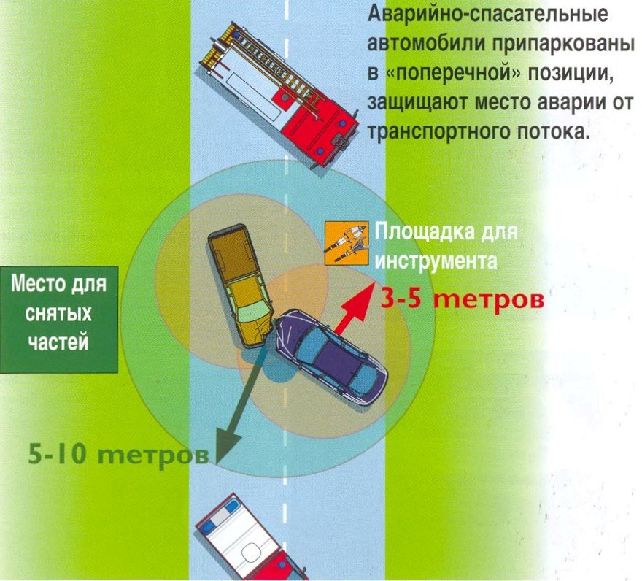
Рис. 3. Типовая схема организации рабочего места АСР при ликвидации последствий ДТП.

Отключение АКБ в аварийном ТС
Перед началом АСР необходимо выключить зажигание в замке аварийного ТС. До отключения АКБ необходимо попытаться открыть опускные стекла при помощи штатных электроподъемников, изменить положение сидений, имеющих электропривод и выключить блокировку замков дверей.
С помощью гидравлического расширителя из состава ГАСИ или инструмента ручного аварийно-спасательного (ИРАС) вскрывается капот. Отключение АКБ осуществляется спасателем исходя из наиболее простого и удобного для него способа:
- открутить гайки минусовой и плюсовой клемм и отключить АКБ;
- любым доступным методом перекусить (перерубить, перерезать) минусовой, а затем плюсовой провода избегая контакта с корпусом ТС.
При невозможности отключения АКБ, силовые провода перекусываются в районе клемм. При этом следует иметь в виду, что на некоторых автомобилях устанавливаются устройства автоматического отключения аккумулятора с пиротехническими размыкателями. Разрушение таких размыкателей при обрезании проводов может привести к травме.
В большинстве случаев на автомобиле устанавливается одна АКБ, которая размещается под капотом двигателя. Однако в современных автомобилях может быть не один аккумулятор (например, на BMW, Mersedes), и места их установки могут быть разными — под капотом, под задним сидением, в багажнике, в арке переднего колеса, в ногах переднего пассажира, под водительским сидением. Объясняется это тем, что конструкторы автомобилей пытаются поместить батарею в более комфортное место, чем моторный отсек, для которого характерны высокая температура и вибрации.
В ряде случаев аккумулятор может быть недоступен. Это происходит из-за того, что конструктивно доступ к аккумулятору предусмотрен только в сервисных условиях, либо из-за того, что аккумулятор расположен под сидением, на котором находится пострадавший в тяжелом состоянии. Для таких автомобилей под капотом обычно предусмотрен разъем, позволяющий обесточить автомобиль.
Стабилизация транспортного средства
Стабилизация поврежденного ТС осуществляется с целью устранения его раскачивания, сдвига, перевертывания, для обеспечения безопасной работы спасателей и безопасности пострадавших. Средства стабилизации устанавливаются сразу после определения плана проведения АСР.
Для фиксации поврежденного автомобиля в целях предупреждения его сдвига или перевертывания его стабилизируют. Для стабилизации используются специальные фиксирующие подкладки, упоры. При этом, с учетом состояния его устойчивости, возможно использование специальных приспособлений и/или аварийно-спасательных средств из состава технического оснащения аварийно- спасательного автомобиля (пневмодомкраты, пневматические подушки, лестницы), а также привлекаемая вспомогательная дорожно-строительная техника, например, автокраны и подручные материалы.
Стабилизация ведется по следующим основным направлениям:
- закрепление неустойчивых объектов, вызывающих опасность на начальных стадиях спасательной операции (например, дерево или столб на грани падения из-за столкновения);
- закрепление аварийного ТС с заблокированными людьми для предотвращения получения дополнительных травм пострадавшими из-за неожиданных перемещений автомобиля во время проведения спасательной операции.
Установленные средства стабилизации не должны мешать обеспечению доступа или освобождению и извлечению пострадавших.
Схема стабилизации ТС, стоящего на колесах, может быть трех- и четырехопорной. Наиболее предпочтительной является четырехопорная схема.
С целью исключения опрокидывания поврежденного ТС устанавливают опору из складной лестницы, которая входит в состав АСМ, или из подручных материалов (брус, столб).
Схемы стабилизации транспортного средства, стоящего на колесах и лежащего на боку, и места установки элементов стабилизации показаны на рис. 4 и 5. 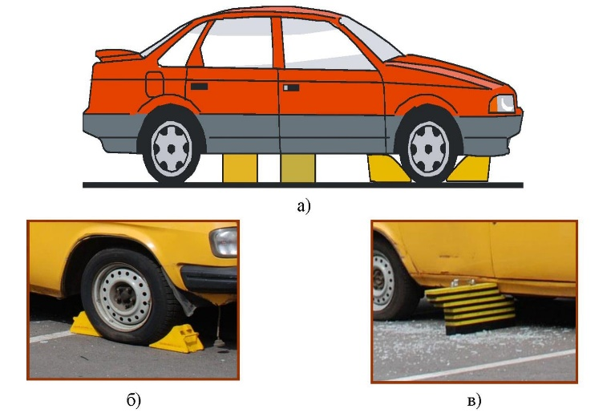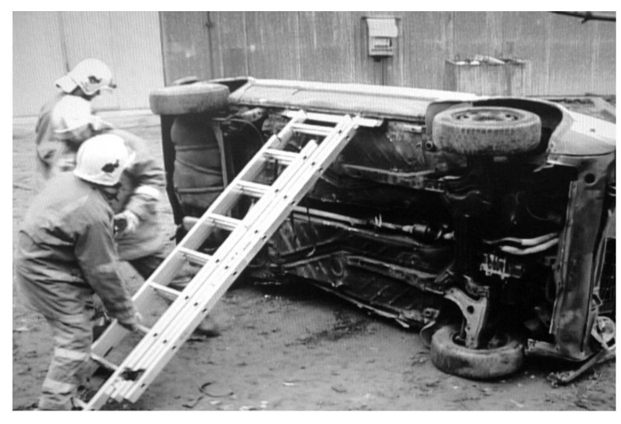
Рис. 4. Стабилизация аварийного ТС, стоящего на колесах: а) 4-х опорная схема; б) установка клиньев под колеса; в) установка опорных блоков. | Рис. 5. Стабилизация ТС, лежащего на боку в результате ДТП.

Стабилизация ТС, опрокинутого на крышу (рис. 6), осуществляется при помощи опорных блоков под задней частью крыши и в пространстве между капотом и ветровым стеклом.
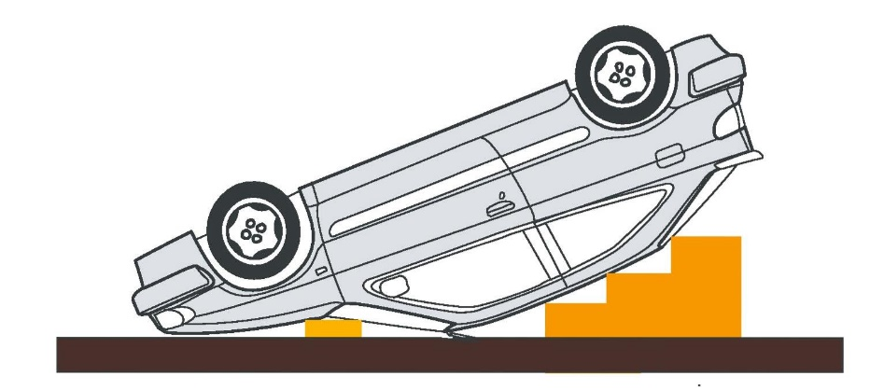
Рис. 6. Стабилизация ТС, опрокинутого на крышу в результате ДТП.
Оборудование — лебедка, силовые ленты с натяжителями, клинья, опорные блоки, механические крепи, гидравлические опоры, пневматические опоры, пневматические подушки высокого и низкого давления, кусачки, нож.
Обеспечение быстрого доступа к пострадавшему
Пострадавший должен получить первую помощь как можно быстрее, еще до деблокирования. Самый легкий доступ к пострадавшему — через открытые двери или разбитые ветровое, заднее или опускные стекла.
Все стекла, мешающие проведению АСР, должны быть удалены до проведения работ. Для защиты пострадавших от осколков стекол используются защитные экраны из брезентового полотна.
При установлении фактов деформации кузова во время ДТП следует помнить, что в различных элементах его конструкции появляются зоны напряжения металла (изгиб, кручение, растяжение, сжатие), во время резки которых может произойти быстрое, непредсказуемое перемещение ТС. Поэтому, перед созданием свободного пространства вокруг пострадавшего, необходимо определить эти зоны, учитывая характер и направления повреждения кузова аварийного ТС, и по возможности ликвидировать их, соблюдая все меры безопасности.
Остаточные напряжения в деформированном кузове аварийного автомобиля снимают путем перекусывания стойки или другого силового элемента кузова, который выбирается в зависимости от характера повреждения автомобиля, степени деформации узлов кузова, направления удара и других факторов. При этом перемещения элементов кузова при снятии напряжения должны быть направлены в сторону, раскрывающую зажатие пострадавшего. Перед перекусыванием выбранного узла необходимо проанализировать характер возможных перемещений и исключить опасность дополнительного зажатия пострадавшего. После снятия остаточного напряжения при необходимости выполняется повторная стабилизация автомобиля.
Оборудование – кусачки, разжимы, пневмодомкраты и подушки, силовые ленты с натяжителями, ИРАС, ножи для резки резинового уплотнителя, защитные экраны из брезентового полотна, резаки ремней безопасности.
Деблокирование пострадавших при столкновениях, наездах и опрокидываниях ТС
В целях обеспечения максимально щадящей эвакуации из аварийного ТС пострадавших с тяжелыми травмами, доступ к ним осуществляется путем демонтажа отдельных элементов конструкции кузова, препятствующих созданию дополнительного свободного пространства на пути их эвакуации.
Для защиты пострадавшего в процессе разборки кузова следует применять защитные экраны из брезентового полотна, а в холодное время года - шерстяные одеяла. Выбор узла кузова автомобиля, подлежащего отгибу, вскрытию или удалению зависит от характера повреждения автомобиля и травм пострадавших.
С этой целью гидравлическим резаком перекусываются у основания все стойки автомобиля, и крыша снимается со стоек. После удаления крыши производится защита острых углов и кромок с помощью защитных чехлов на острые кромки и брезентового материала (рис. 7).
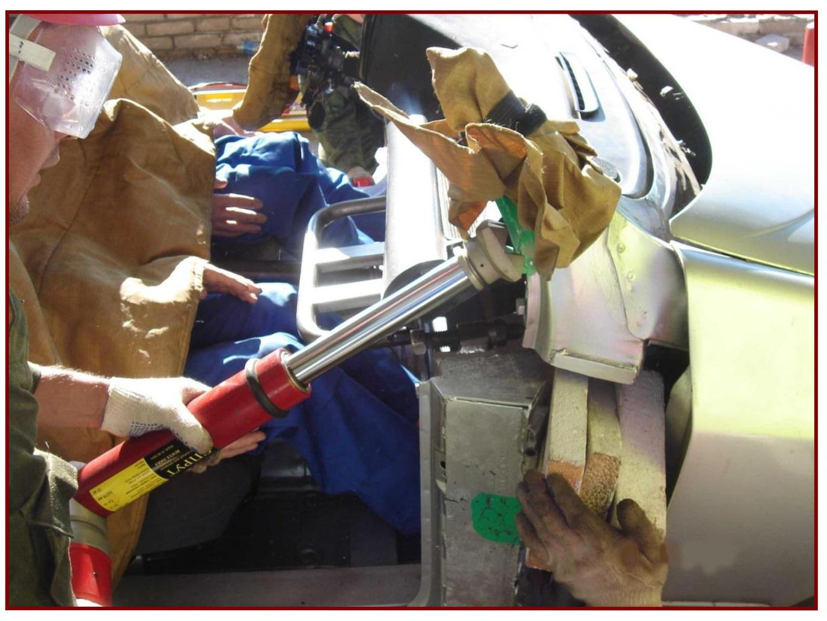
Рис. 7. Установка защиты на острые края и кромки.
При отгибе гидравлическим резаком перекусываются передние и боковые стойки автомобиля, надкусывается боковая поверхность крыши (рис. 8а), и с помощью гидравлического силового цилиндра, разжима с цепями или вручную отгибается крыша (когда широкие задние стойки).
В случае, когда передняя часть разбираемого автомобиля находится под другим автомобилем или ветровое стекло осталось на месте, крыша легкового автомобиля отгибается вперед. Для этого гидравлическим резаком перекусываются задние и боковые стойки, надкусывается боковая поверхность крыши (рис. 8б), и с помощью гидравлического силового цилиндра, разжима с цепями или вручную отгибается крыша. При этом, когда автомобиль получил боковой удар и перевернулся на бок или когда отсутствует доступ ко всей поверхности крыши, крыша легкового автомобиля отгибается вбок.
Для этого гидравлическим резаком перекусываются передняя, боковые и задняя стойки с одной стороны автомобиля, надкусывается передняя и задняя поверхность крыши (рис. 8в), затем с использованием гидравлического силового цилиндра, разжима с цепями или вручную отгибается крыша.
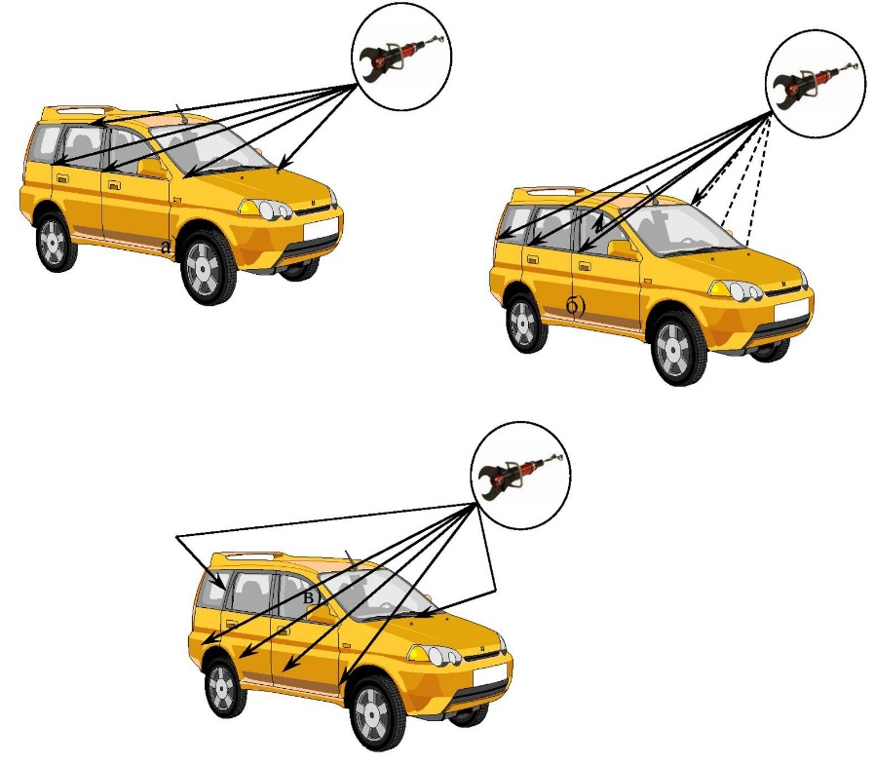
Рис. 8. Места кузова автомобиля, перекусываемые при отгибе крыши: а) назад; б) вперед; в) вбок.
Частичный доступ к грудной клетке и тазу пострадавшего достигается путем вскрытия двери со стороны замка. Предварительно в окно двери вставляется гидравлический разжим и разжимаются (деформируются) наружные панели двери, что приводит к образованию щелей в районе замка и петель (рис. 9).
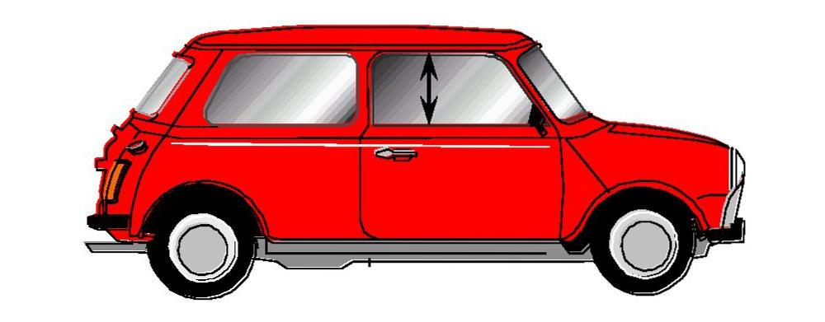
Рис. 9. Разжим (деформирование) наружных панелей двери для образования щелей.
Щели можно также создавать путем сжимания двери в районе окна или переднего крыла автомобиля в районе стыка с дверью. Далее гидравлическим резаком полностью удаляется крыша и с помощью гидравлического разжима вскрывается дверь со стороны замка (рис. 10а) или со стороны петель (рис. 10б). После этого дверь можно удалять.
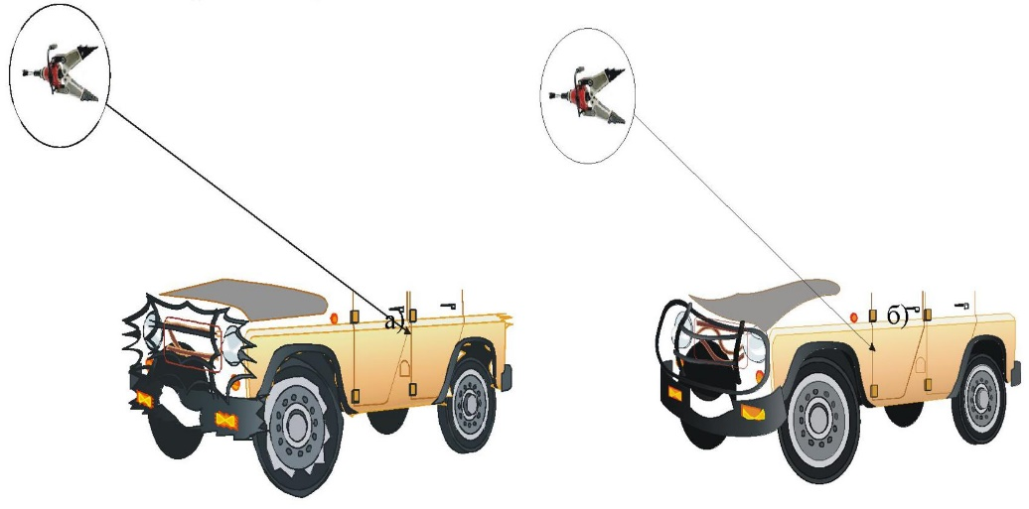
Рис. 10. Вскрытие передней двери: а) со стороны замка; б) со стороны петель.
Для обеспечения полного доступа к грудной клетке, тазу и частичного доступа к нижним конечностям пострадавшего передняя панель легкового автомобиля сдвигается. Для этого с использованием гидравлического резака перерезают передние стойки или полностью удаляют крышу.
Затем с помощью гидравлического разжима вскрывают со стороны петель и удаляют дверь. После этого с применением гидравлического силового цилиндра сдвигают переднюю панель автомобиля со стороны пострадавшего (рис. 11).
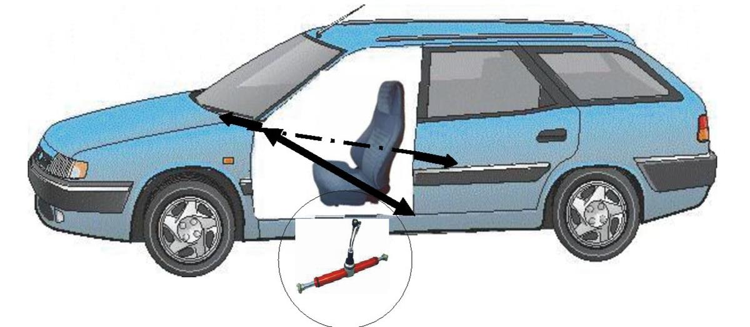
Рис. 11. Сдвиг передней панели автомобиля.
Сдвиг можно осуществлять также с помощью гидравлического разжима, установленного по оси автомобиля между приборной панелью и туннелем коробки переключения передач.
Для обеспечения полного доступа к грудной клетке, тазу и нижним конечностям пострадавшего вскрывают переднее крыло легкового автомобиля. Для этого гидравлическим резаком перерезают передние стойки или полностью удаляют крышу. Затем с помощью гидравлического разжима вскрывают со стороны петель и удаляют дверь. Гидравлическими ножницами вырезают часть переднего крыла автомобиля (рис. 12а).
В целях устранения опасности дополнительного зажатия пострадавших, гидравлическим домкратом сдвигают приборную панель для освобождения пространства, необходимого при извлечении пострадавшего, боковую стенку легкового автомобиля удаляют полностью. Для этого с использованием гидравлического резака полностью удаляется крыша. Затем гидравлическим разжимом вскрывают со стороны замка и удаляют заднюю дверь. Далее гидравлическим резаком разрезают и удаляют вместе с задней дверью опору средней стойки и переднюю дверь (рис. 12б), а также разрезают и удаляют заднее сиденье и спинки передних кресел (рис. 12в).
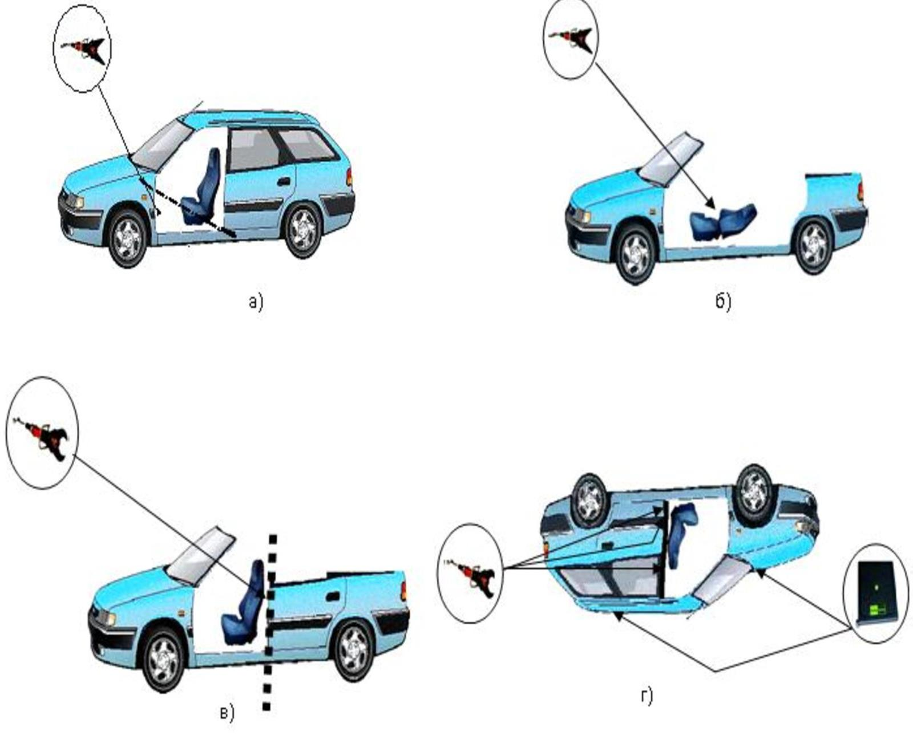
Рис. 12. Схема резки: а) переднего крыла; б) спинки переднего сидения; в) опоры средней стойки; г) опоры средней стойки и спинки переднего сидения перевернутого
Для освобождения пространства при извлечении пострадавшего, пристегнутого в перевернутом автомобиле к сиденью ремнем безопасности, с помощью пневматических подушек низкого давления автомобиль фиксируют. Далее гидравлическим разжимом вскрывают заднюю дверь и сидения, подводят под спину пострадавшего щит и фиксируют его. Затем вскрывают переднюю дверь и освобождают ноги, фиксируя их тоже к щиту, и перекусывают среднюю стойку.
Затем с помощью резака удаляют крышу, опору боковой стойки с задней дверью и спинку переднего сиденья (рис. 12г).
Для обеспечения частичного доступа к грудной клетке, тазу и нижним конечностям пострадавшего в грузовом автомобиле удаляют дверь кабины. Для этого вскрывают со стороны петель и с помощью гидравлического разжима удаляют дверь (рис. 13).
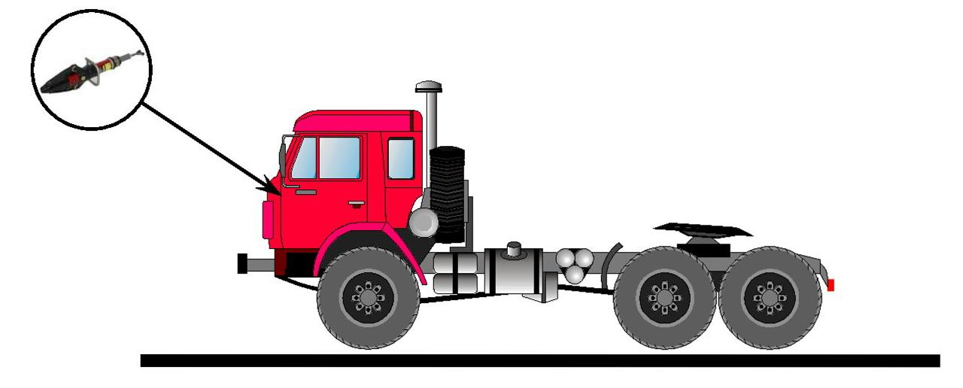
Рис. 13. Вскрытие двери со стороны петель.
Полный доступ к грудной клетке пострадавшего обеспечивается путем отгибания назад крыши кабины автомобиля, для чего гидравлическим разжимом вскрывается со стороны замков и удаляется дверь.
Затем гидравлическим резаком перекусывают полностью передние, боковые и частично задние стойки кабины (рис. 14).
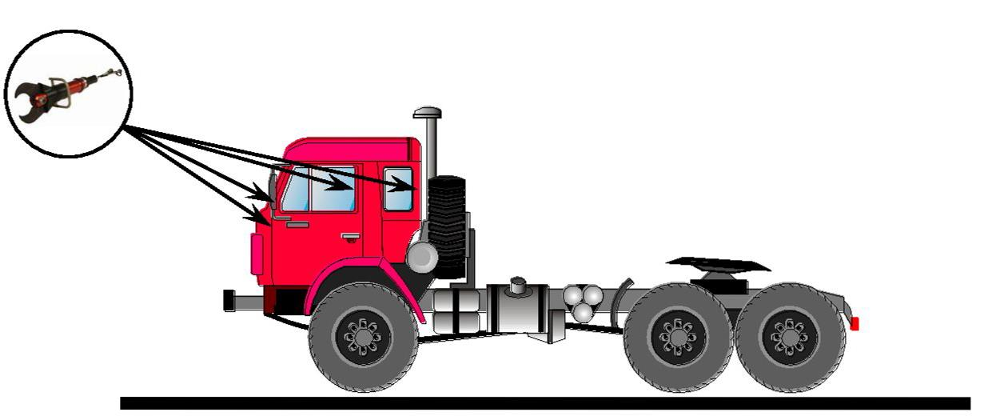
Рис. 14. Схема полного и частичного перекусывания стоек кабины грузового автомобиля при отгибе крыши назад.
Далее с использованием гидравлических силовых цилиндров или разжима с цепями крышу отгибают назад, при этом перекусанные задние стойки выполняют функцию шарниров.
Для обеспечения полного доступа к грудной клетке, тазу и нижним конечностям пострадавшего сдвигают переднюю панель кабины автомобиля, для чего гидравлическим разжимом со стороны замков вскрывают и удаляют дверь. Затем гидравлическим резаком перекусывают передние стойки.
После этого гидравлическим силовым цилиндром или разжимом с цепями крышу отгибают назад и сдвигают переднюю панель кабины.
При использовании разжима для сдвига цепи закрепляют за отгибаемый узел или руль и за раму (передний мост) автомобиля.
Для обеспечения полного доступа к грудной клетке и тазу, частичного доступа к нижним конечностям пострадавшего руль и рулевую колонку грузового автомобиля отгибают вперед. Для этого с использованием гидравлического разжима вскрывают со стороны замков и удаляют дверь.
Затем гидравлическим резаком перекусывают переднюю стойку кабины со стороны пострадавшего. После этого с помощью гидравлического силового цилиндра или разжима с цепями отгибают руль и рулевую колонку вперед.
После демонтажа элементов кузова все острые кромки должны быть защищены специальными защитными средствами (накидками, конусами из плотного материала).
Особенности ведения аср при ликвидации последствий особых видов ДТП
АСР при ликвидации особых видов ДТП, связанных с возникновением опасных факторов, требуют специальной подготовки спасателей и/или привлечения дополнительных сил и средств.
При ДТП с падением ТС в воду для доступа к пострадавшим требуется привлечение дополнительного специального (пневматические понтоны, автокраны и т.п.) И водолазного оборудования, а так же спасателей, допущенных к водолазным спускам и обеспечению водолазных работ.
ТС при некоторых ДТП падают с мостов, эстакад, с прибрежных автомобильных дорог в реки, озера, в море и т.д. Вода, по сравнению с грунтом, деревянными или бетонными сооружениями, имеет более благоприятные физико-механические свойства с точки зрения степени механических повреждений ТС. Это создает определенные предпосылки по выживанию пострадавших. Однако отрицательная особенность таких ситуаций ДТП в том, что пострадавшие должны выбраться на берег или их необходимо доставать из водоема. Это усугубляется следующими основными возможными обстоятельствами:
- Получение пострадавшими травм, исключающих их самоспасение;
- Ледовая обстановка или низкая температура воды;
- Большая глубина водоема.
Если пострадавшие оказались на поверхности воды, то технология их спасения такая же, как при спасении человека из воды.
Спасательные работы по вскрытию упавшего в водоем ТС проводятся ГАСИ, соединенным с гидростанцией, находящейся в непосредственной близости на плавсредстве. Для извлечения аварийного ТС на поверхность оно закрепляется стропами и подъемным краном соответствующей грузоподъемности поднимается на берег. Эти операции выполняют спасатели в легком водолазном снаряжении с соблюдением установленных требований техники безопасности.
ДТП с падением с крутых склонов. Спасательные работы по данному виду дтп относятся к наиболее сложным, так как ТС падают в глубокие расщелины, в труднодоступные заросли, в горные реки и т.д. Проведение поисково-спасательных работ, излечение и подъем (или спуск) на автомобильную дорогу или на подходящую площадку пострадавших, погибших и остатки ТС осуществляются, как правило, с использованием альпинистского снаряжения. В этом случае спасатели должны иметь соответствующую подготовку, квалификацию и экипировку.
В связи с тем, что место падения ТС обычно имеет определенные приметы (сбито дорожное ограждение, пропахана земля, повреждена растительность и т.п.), поисковые работы, как правило, имеют характер маршрутного поиска, то есть по направлению падения ТС. Внимательно обследуется не только непосредственное направление падения, но и прилегающие участки, так как пострадавшие могут выпасть из автомобиля и падать вниз индивидуально. В результате падения пострадавшие могут попасть на желоба, кулуары, площадки, углубления, осмотр которых необходимо проводить при движении по ним снизу вверх, чтобы избежать падения на пострадавших камней, льда, снега и др. В ночное время включают освещение зоны поиска и зоны спасательных работ от двигателя автомобиля или от специальных источников.
Во многих случаях целесообразно навешивать подвесную дорогу. Для этого необходимо оборудовать точки закрепления дороги, определить места и способы страховки, способы подъема (спуска) пострадавших, расставить членов спасательной группы по местам в соответствии с поставленными перед ними задачами.
Подвесную дорогу навешивают с использованием альпинистских веревок или тросового снаряжения, при этом одним из важнейших требований является надежное закрепление веревки (троса). Обычно для этого используют выступ или дерево, если такая возможность отсутствует, применяется система из нескольких сблокированных крючьев.
ДТП на участке железной дороги. Происходящие на железнодорожных переездах ДТП приводят к гибели и поражению людей, значительным деформациям подвижного состава и ТС, пожарам, взрывам, утечкам и разливам ахов и др.
При наезде ж/д состава кузов ТС сильно деформируется, в результате чего пострадавшие получают тяжелые травмы. При сложных ДТП возможно наличие пострадавших в локомотиве и сошедших с пути вагонах.
Опасными факторами при проведении аср на участках железной дороги являются:
- Обрыв контактного провода сети напряжением до 15000 В (на электрифицированных участках железной дороги), требующий принятия мер по электробезопасности;
- Проходящие мимо места дтп подвижные составы (для обеспечения безопасности необходимо выставить предупреждающие знаки на максимально возможном расстоянии от места ДТП);
- Возможное наличие на тс и в подвижных составах опасных грузов;
- Разлив ГСМ.
Технология спасения пострадавших в ДТП на железнодорожных переездах выбирается с учетом характера повреждения подвижного состава и ТС, характера поражения людей, наличия вторичных поражающих факторов, а также пожарной, химической и другой опасности грузов. Основными видами АСР при ДТП на железнодорожных переездах являются локализация и ликвидация воздействий вторичных поражающих факторов, поиск и деблокирование людей, оказание пораженным первой помощи и их эвакуация. Для поиска пострадавших, находящихся в вагоне, вначале необходимо проникнуть в вагон через входные двери, оконные проемы или специально проделанные люки.
В вагон проникают путем вскрытия входных дверей снаружи или изнутри вагона. В случае их заклинивания применяются гидравлические разжимы, резаки и силовые цилиндры. Для проникновения в вагон через оконные проемы используются приставные и навесные лестницы, веревки. Кроме того, в окно спасатели могут попасть, подсаживая один другого. Для предотвращения травмирования необходимо убрать острые куски оконного стекла. После проникновения в вагон вскрываются купейные двери и производятся поиск, оказание помощи и эвакуация пострадавших через входные двери, оконные проемы или специально проделанные люки.
Для освобождения людей, попавших под вагон, его при необходимости поднимают с помощью автомобильных и железнодорожных кранов или специальных домкратов большой мощности. В случае невозможности применения этих средств, пострадавших извлекают из-под вагона путем подкопа в земле или проема в конструкции.
При больших объемах АСР по приказу начальника отделения или начальника железной дороги к месту происшествия направляются восстановительные и пожарные поезда, действующие по соответствующему плану.
Место проведения АСР должно быть огорожено, ответственность за это возлагается на начальника дистанционного пути. Начальник восстановительного поезда по прибытии на место дтп отвечает за выполнение оперативного плана восстановления движения в части подъема вагонов, восстановления энергосетей и линии связи.
Для ДТП с участием трамвая (троллейбуса) характерными опасностями являются:
- Обрыв и падение на ТС или в зоне ДТП токонесущих проводов;
- Наличие высокого напряжения (около 550 В) в сети трамвая (троллейбуса);
- Большая влажность и атмосферные осадки.
При ДТП возможны сложности (при наличии напряжения в оборванных токонесущих проводах или наличия напряжения на кузове ТС в результате повреждения сети) в случае срочной эвакуации пострадавших и пассажиров из аварийного ТС при угрозе возникновения вторичных факторов поражения. Необходимо объяснить пассажирам правила безопасного выхода из салона ТС (прыжок на землю на обе ноги или на постеленный на землю токоизолирующий материал и удаление в безопасную зону, на расстояние не менее 8 метров, короткими шаркающими шажками, не отрывая ног от земли). Запрещается касаться металлических частей корпуса аварийного ТС, находящегося под напряжением и подхватывать выходящих из него пассажиров.
Срочная эвакуация пострадавших, не могущих самостоятельно покинуть аварийное ТС, находящееся под напряжением, производится только с соблюдением правил электробезопасности и с применением диэлектрических защитных средств.
При возникновении ДТП , связанного с попаданием ТС под завал, в зависимости от масштабов и сложившейся обстановки для поиска пострадавших в завалах могут использоваться кинологические подразделения и приборы поиска.
ДТП в туннеле (путепроводе) . Основная опасность при ликвидации последствий ДТП такого вида, это возможное возникновение пожара, в результате чего появляются вторичные факторы поражения:
- Высокая температура;
- Выделение токсичных веществ;
- Сильное задымление.
ДТП с ТС перевозящими опасный груз, ДТП с ТС перевозящими ЛВЖ
Основная опасность при ликвидации последствий ДТП с ТС, перевозящими ЛВЖ, это возникновение в результате ДТП или в процессе проведения аср обширного очага пожара, в результате которого возникает опасность поражения пострадавших, спасателей и аварийных автомашин следующими поражающими факторами:
- Открытым пламенем;
- Высокоинтенсивными тепловыми потоками;
- Токсичными продуктами горения;
Кроме того, в случае взрыва горящих емкостей с лвж возникает опасность поражения пострадавших:
- Ударной волной или избыточным давлением в в зоне взрыва;
- Осколками взорвавшихся емкостей и фрагментами (элементами) разрушенных в результате взрыва автомашин.
- Развитие пожара зависит от места его возникновения, характера и количества горючего материала.
Основные задачи спасателей — принятие мер, направленных на предотвращение пожара, эвакуация пострадавших в безопасную зону, техническая помощь экипажам угпс в тушении пожара, проведение мероприятий по экологической защите окружающей среды.
При проведении такого рода АСР все действия аварийных и поисково-спасательных подразделений МЧС России необходимо согласовывать с руководителем тущения пожара (РТП) пожарного подразделения ГПС МЧС России части, прибывшей на место ДТП.
ДТП с ТС, перевозящим радиационно, химически и биологически опасные вещества
В зависимости от вида ахов (его опасности для окружающих), масштаба аварии и сложившейся обстановки, к ликвидации последствий в зоне аварии могут привлекаться подразделения РХБ защиты, а также подразделения МЧС России, имеющие в штате спасателей, прошедших специальную подготовку (газоспасателей), средства индивидуальной защиты для спасателей и пострадавших, указанные в аварийной карточке для данного вида АХОВ (ИДА, химические костюмы и т.п.), и специальное оборудование (приборы химической разведки, средства дегазации и т.п.).
Основными задачами подразделений МЧС России при АСР в такого вида ДТП являются:
- Проведение разведки (определение размеров зоны заражения, обнаружения пострадавших и т.д.);
- Деблокирование и эвакуация пострадавших в чистую зону;
- Оказание пострадавшим первой помощи;
- Ликвидация утечки АХОВ.
В ДТП с ТС, перевозящим радиационно, химически и биологически опасные вещества, к ликвидации последствий в зоне аварии привлекаются подразделения РХБ защиты. Подразделения МЧС России, прибывшие к зоне аварии, разворачиваются в указанной руководителем работ безопасной зоне и согласовывают с ним свои действия. При проведении АСР спасатели должны иметь в готовности к применению средства индивидуальной защиты, указанные в аварийной карточке для данного вида вещества (ИДА, химические костюмы и т.п.).
ДТП с ТС перевозящим взрывчатые вещества и взрывоопасные предметы.
Поражающие факторы взрыва:
- Тепловое воздействие;
- Ударная волна;
- Поражение осколками.
При выезде на ликвидацию последствий ДТП с участием, ТС, перевозящим ВВ и ВОП, необходим вызов специалистов - взрывотехников (МВД, ФСБ, МЧС, МО), которые могут перед началом АСР определить степень угрозы и контролировать безопасность их проведения.
Примечание:
При любых видах ДТП запрещается использование пожарных автомобилей прибывших на ликвидацию последствий ДТП для буксировки аварийных ТС с места ДТП.
Извлечение пострадавшего из поврежденного ТС
При обеспечении доступа к пострадавшему ему оказывается первая помощь (ПП).
После оказания ПП пострадавшему проводят дальнейшую разборку автомобиля с целью освобождения пространства, необходимого для фиксации поврежденных частей тела пострадавшего (головы, шейного, грудного и поясничного отделов позвоночника, нижних конечностей и т. д.), и его извлечения. Для фиксации частей тела пострадавшего применяют медицинские корсеты, шины и щиты с ремнями.
При извлечении пострадавшего из поврежденного автомобиля выполняют следующие действия:
- Между сиденьем автомобиля и тазом пострадавшего располагают жесткие ровные носилки, щит;
- Пострадавшего, при необходимости, осторожно поворачивают (как одно целое) и укладывают на носилки (рис. 15);
- Тело и нижние конечности пострадавшего закрепляют на носилках ремнями (пластырем) и затем извлекают пострадавшего из поврежденного ТС.
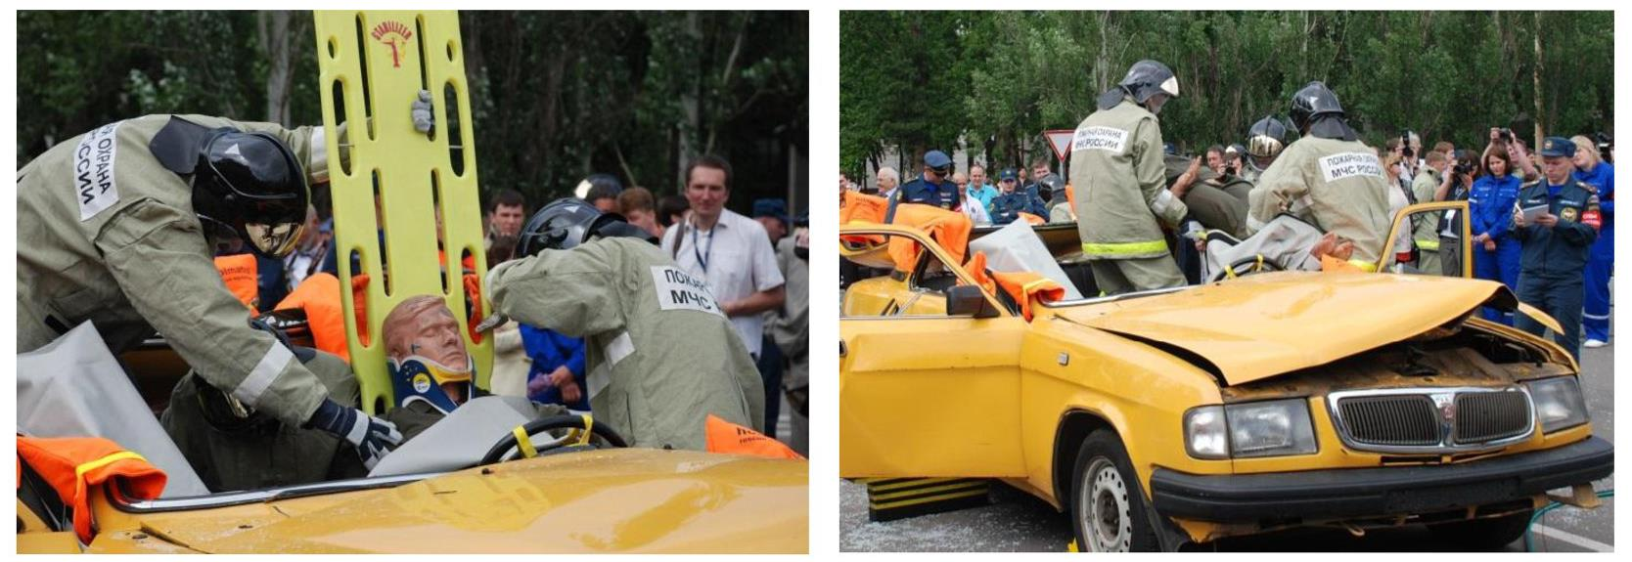
Рис. 15. Укладка пострадавшего на носилки.
При извлечении пострадавшего из-под автомобиля, автомобиль поднимают (приподнимают) с помощью грузоподъемных средств (автокранов, лебедок и др.), гидравлических домкратов, разжимов и силовых цилиндров, пневматических подушек, ручных домкратов.
Извлечение пострадавшего из-под ТС производят с помощью следующего оборудования:
- Гидравлические кусачки, разжимы, домкраты, гидравлические станции, ручные/ножные гидравлические насосы, комплекты тяговых цепей;
- Пневматические подушки высокого и низкого давления;
- Медицинские корсеты, шины и щиты с ремнями, жесткие носилки-щит;
- Средства для защиты спасателей и пострадавших от острых кромок;
- Защитные накидки из плотной ткани, шерстяные одеяла;
- Шанцевый инструмент: лом, лопата;
- Лестница (стремянка или раздвижная).
Общее время деблокирования и извлечения пострадавшего из поврежденного тс в результате дтп должно быть в пределах 32-42 минут.

- Заключительная часть – 5 мин.

Ответить на возникшие у личного состава вопросы по изученной теме. Проведение краткого опроса. Объявление оценок с дальнейшим проставлением их в учебный журнал. Задание на самоподготовку.

Пособия и оборудование, используемые на занятии:
__________________________________________________________________
__________________________________________________________________
__________________________________________________________________

__________________________________ _________________________
(должность, звание, Ф.И.О. лица, (подпись)
составившего план-конспект)

"__" __________ 20__ г.

